四川中衡检测技术有限公司
报告书信息网上公示内容填报表 ZLJL/43-01
报告书名称 | 绵阳鹏顺新材料有限责任公司职业病危害因素定期检测
用人单位名称 | 绵阳鹏顺新材料有限责任公司 |  | 联系人 | 谬强
用人单位地址 | 绵阳市高新区永兴镇永安路3、4幢1层
技术服务项目组成员 | 任勇、袁青林
现场调查人员 | 任勇、  袁青林 | 现场调查时间及照片 |  | 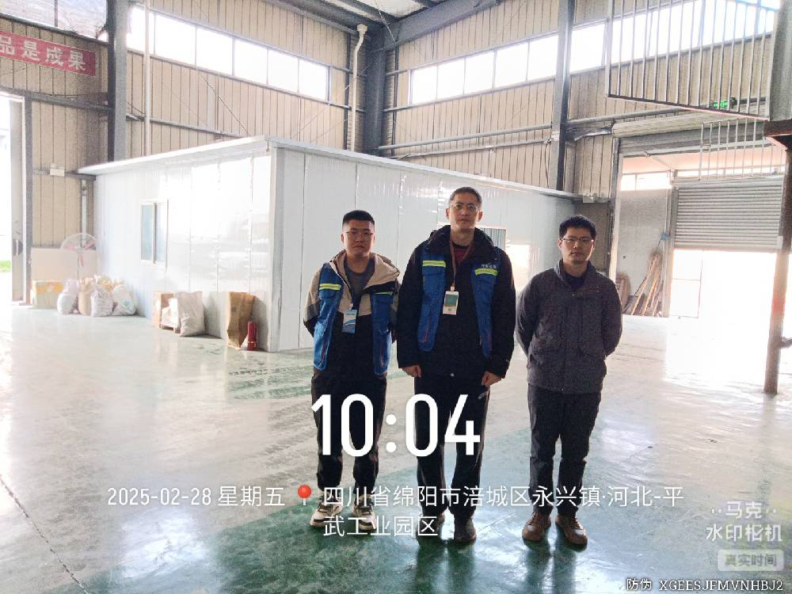
现场采样人员 | 任勇、  袁青林 | 现场采样时间及照片 | 2025.02.28 | 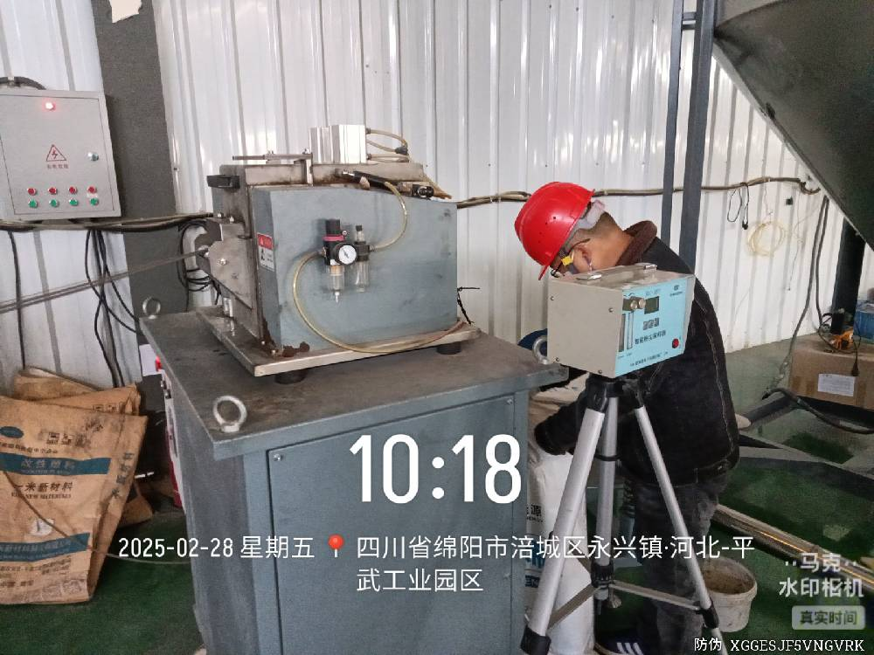
现场检测人员 | 任勇、  袁青林 | 现场检测时间及照片 | 2025.02.28
用人单位陪同人员 | 谬强

